

**工会经费申报**

**（电子税务局）**

**【操作手册】**

2020年6月

# 工会经费申报

## 功能入口

【办税中心】-【税费申报及缴纳】-【其他申报】-【工会经费】

## 操作步骤

模块步骤一：点击【工会经费】，进入“申报表报送信息”页面，见下图：

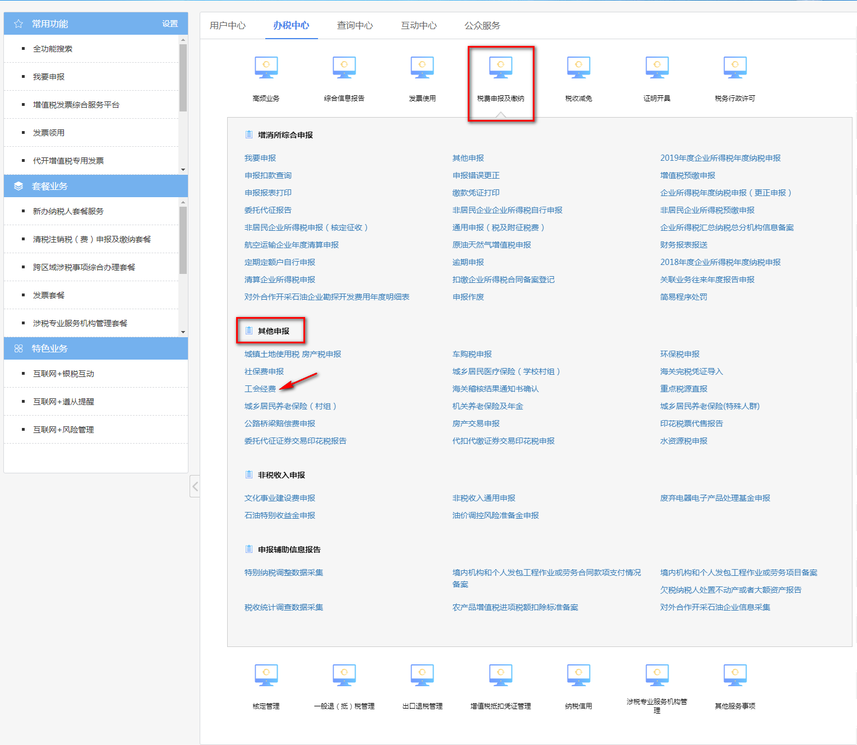

步骤二：进入界面后，选择申报表 ：【工会经费（工会筹备金）申报表】再点击添加，如图1，图2：

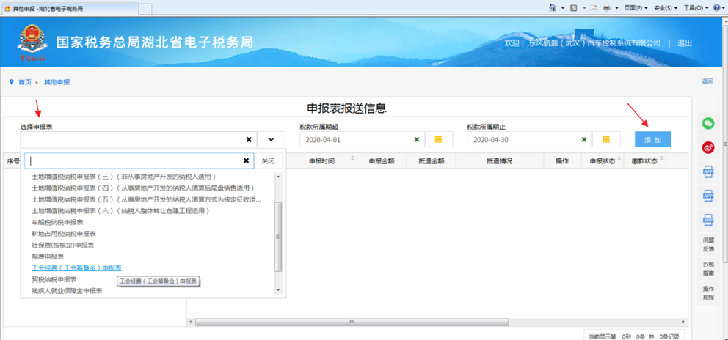

图1

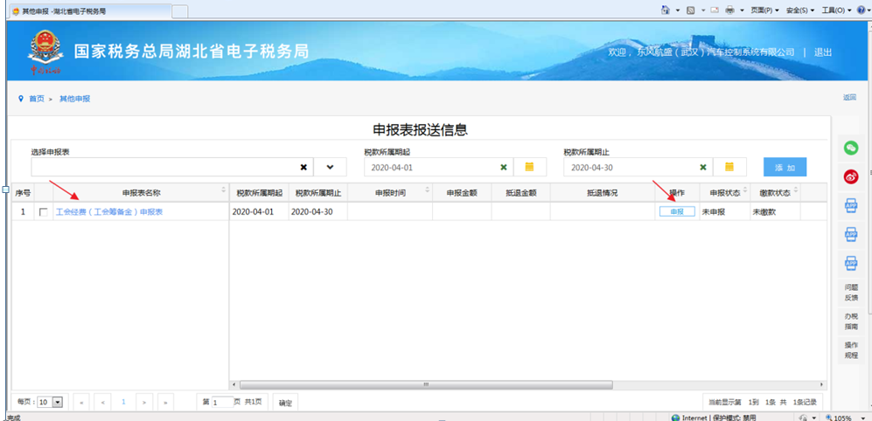

图2

步骤三：点击“申报表名称”或“申报”，如图3，进入“工会经费（工会筹备金）申报表”页面，如图4：

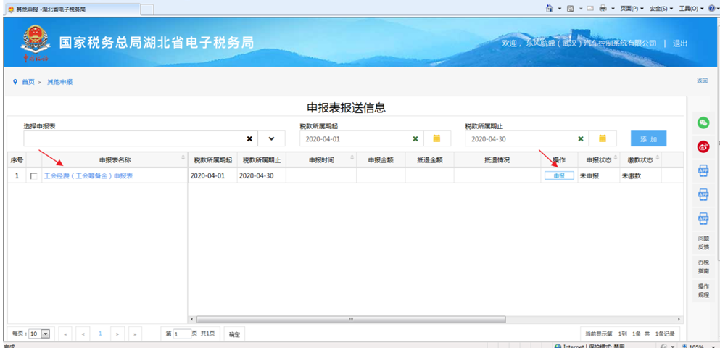

图3

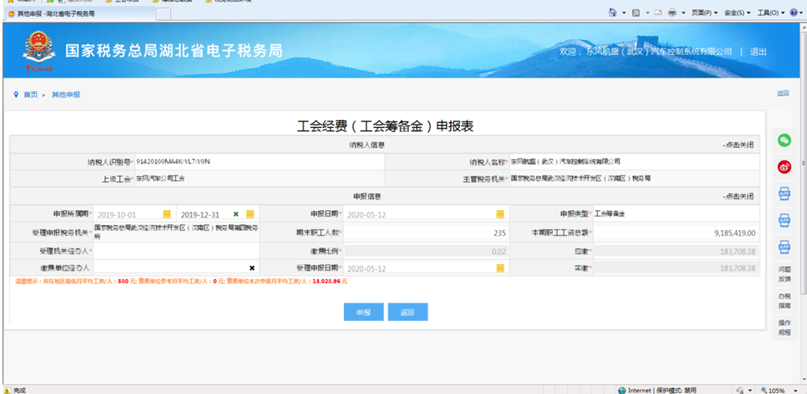

图4

步骤四：点击【申报】按钮，如图5；提示“申报成功”，如图6；返回后，就可以看到缴款的提示，如图7：

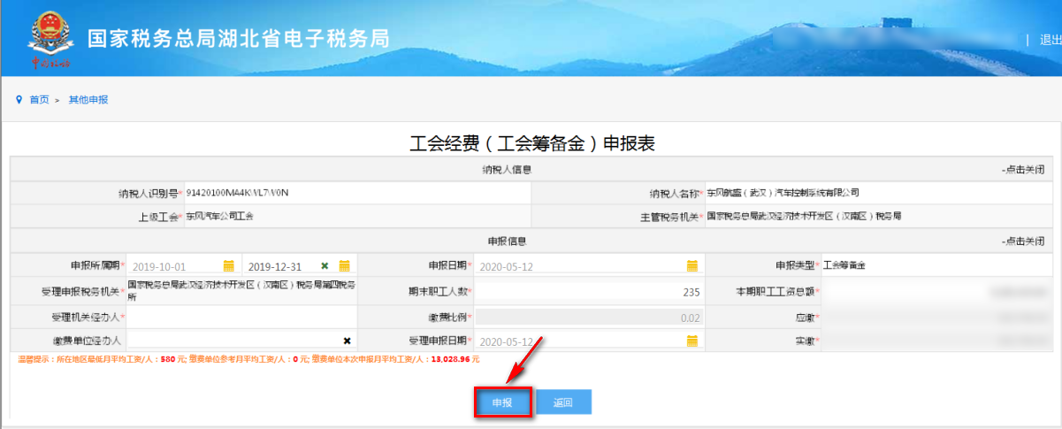

图5

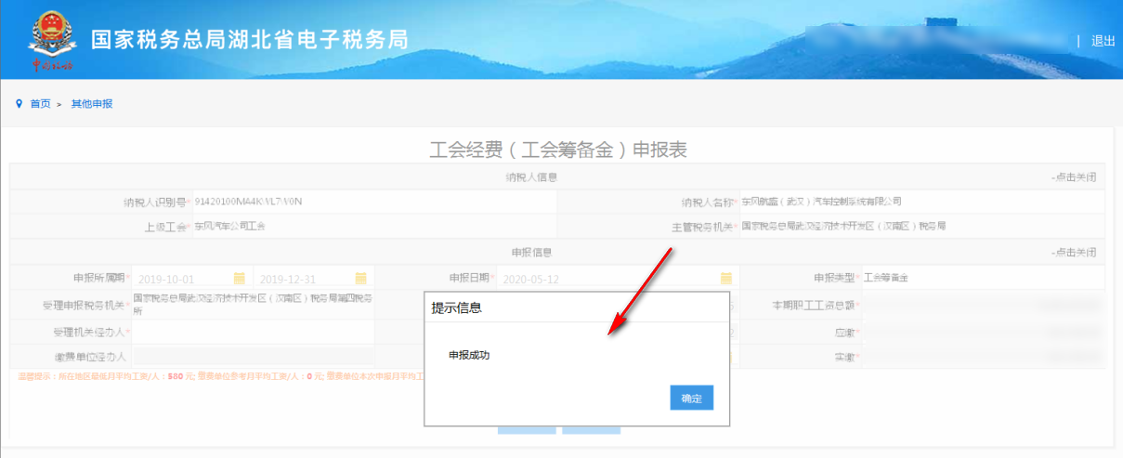

图6

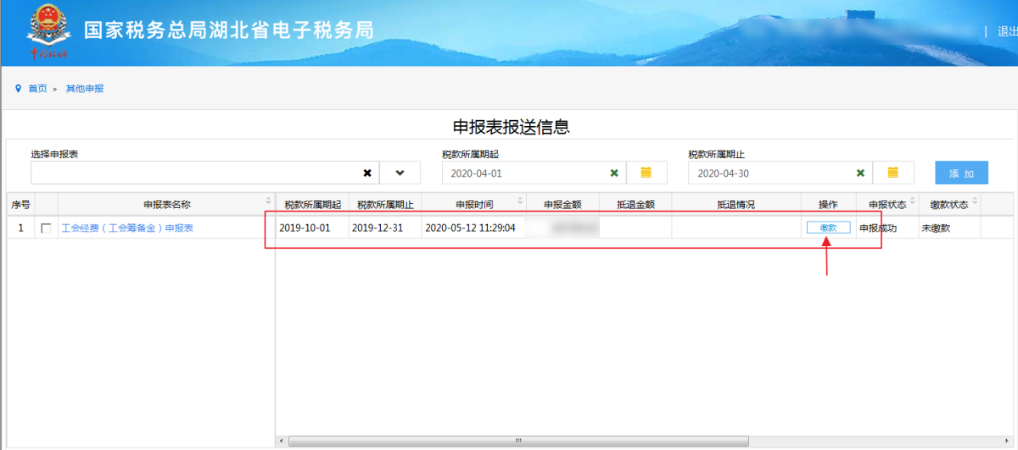

图7

## 注意事项

### 提示“未进行（或匹配）工会登记”

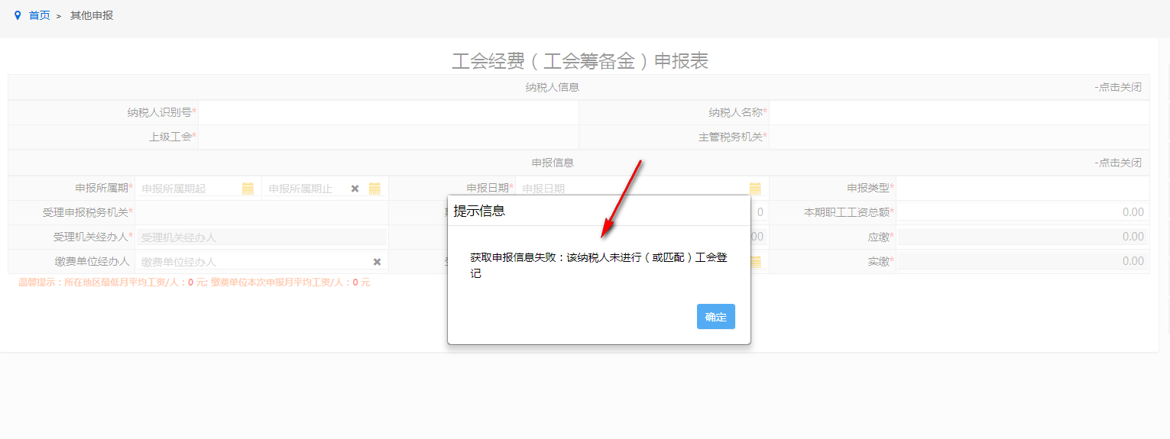

图2

提示“未进行（或匹配）工会登记”有两种可能：

1. 未在工会系统做登记
2. 存在工会登记，但没有建立匹配

这两种情况下都需要到税务大厅进行处理。

### 提示“上级工会变更申请审核中”

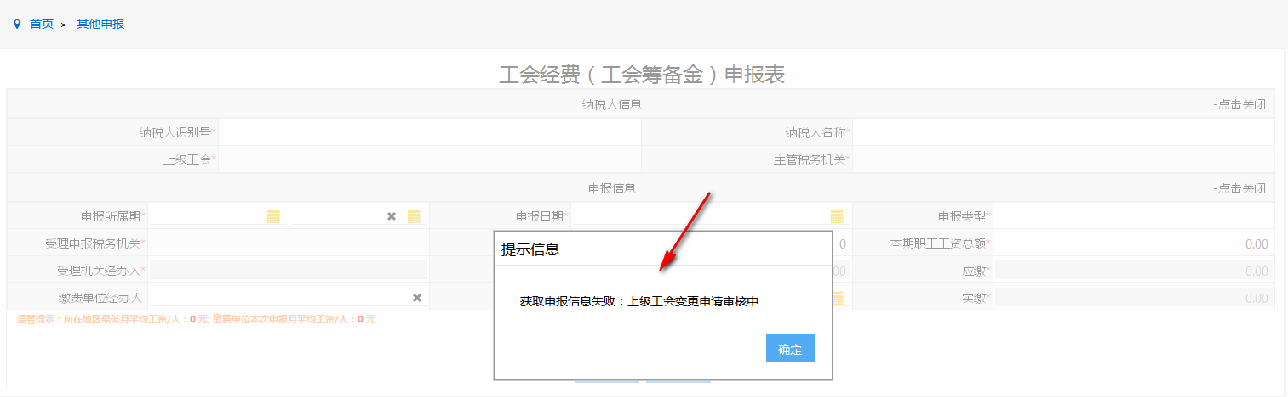

提示“上级工会变更申请审核中”，表示您进行了上级工会变更，但工会人员还在审核中，这种情况下系统会限制申报，需等待审核完成或者到税务大厅进行处理。

### 提示“存在待审核的延展所属期退款申请”

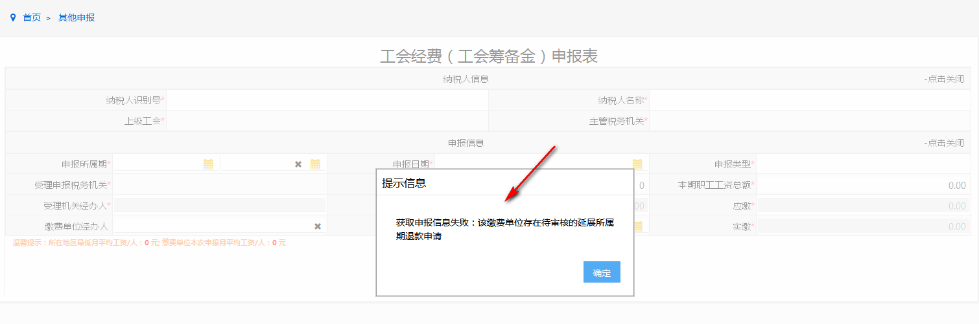

图2

提示“存在待审核的延展所属期退款申请”，表示您进行了延展所属期退款申请的操作，但工会人员没有审核通过，这种情况下系统会限制申报，需等待审核完成或者到税务大厅进行处理。